新基建下EPC工程总承包与全过程工程咨询高级研讨班

2020年，新冠肺炎疫情发生以来，服务机器人在医疗、配送、巡检等方面大显身手，随着包括5G网络、大数据中心、人工智能在内的“新基建”按下快进键。 4月20日，国家发改委新闻发布会明确，新基建包括信息基础设施、融合基础设施和创新基础设施三方面。未来将以技术创新为驱动，以信息网络为基础，面向高质量发展需要，提供数字转型、智能升级、融合创新等服务的基础设施体系。“新基建”有望引领我国数字经济规模的强势崛起，进而推动数据中心建设规模增长。
2019年12月23日住建部、国家发改委正式发布的《房屋建筑和市政基础设施项目工程总承包管理办法》（建市规〔2019〕12号），自2020年3月1日起施行。
2017 年以来，住建部、发改委等先后发布了一系列支持、引导与推动全过程工程咨询业务发展的政策文件。经过三年的试点与实践，目前全过程工程咨询业务已经在全国范围内推广。鉴于全过程工程咨询业务的特点，其组织模式、服务内容、组织架构、协调管理等，与传统工程咨询业务都存在较大的区别，亟需学习、厘清和把握。
为进一步加强政府职能部门及各工程建设单位对新基建、EPC工程总承包系列规范、管理实务及全过程工程咨询等的深入了解与应用，分享先进理念与实践经验，全面提高项目管理水平，规避项目实施风险，商学院联合众一线实战专家推出本次课程，请各单位积极组织相关人员参加。

- 教务信息
- 参会对象：各地政府建设项目监管部门、工程交易中心、投资项目评审中心；各业主单位从事项目管理、合同管理、工程项目建设、开发、审计等相关部门人员；各建筑施工企业、工程公司、总承包公司、设计院、成套设备公司、国际招标公司、设备材料供应商、律师事务所及各公司的总经理、副总经理、部门经理、项目经理、市场开发、法务专员等相关部门负责人、参与EPC项目管理的所有管理者。
- 课程安排：
上课时间 |  | 授课主题 | 授课师资
周四 | 09:00-09:30 | 开学典礼
 | 09:30-12:00 | 《新基建最新产业政策及发展机遇》 | 王守清
 | 13:30-16:30 | 《全过程工程咨询控制要点及落地解决方案》 | 茹博军
周五 | 09:00-12:00 | 《结合总承包管理办法的EPC法律风险及防范》 | 曹珊
 | 13:30-16:30 | 《工程总承包招投标常见问题及解析》 | 曹珊
周六 | 09:00-12:00 | 《片区开发与工程总承包EPC+F实操落地》 | 杨荣南
 | 13:30-16:30 | 《片区开发与工程总承包EPC+F实操落地》 | 杨荣南
周日 | 09:00-12:00 | 《新基建下EPC工程总承包项目管理实务》 | 孙雁翎
 | 13:30-16:30 | 《新基建下EPC工程总承包项目管理实务》 | 孙雁翎

二、主讲内容
（一）新基建最新产业政策及发展机遇
1.2022年新形势、新政策； 2.近期热点与长远趋势；
3. 新基建与专项债； 4.政府投资与企业投资；
5.EPC工程总承包； 6.PPP项目绩效管理与争议解决；
（二）片区开发与工程总承包EPC+F实操落地
1. 投资项目开发要点； 2. 片区开发特性及案例分析；
3. 片区开发三大风险及防范； 4. ABO模式运行及合规分析；
5.片区开发ABO模式及案例分析； 6. F+EPC模式及合规解析；案例分析；
7. F+EPC案例分享及退出模式； 8. F+EPC风控要点；
9.TOD模式开发及框架体系； 10. 投资项目成功的四大关键因素。
（三）工程总承包法律风险识别与防范
1.EPC工程总承包合同的核心风险识别与防范； 2.谈判策略及风险关注要点；
3.发包、再发包、分包阶段合同风险识别防范； 4.EPC履约工期风险和风险控制；
5.工程总承包（EPC）工程变更、索赔技巧与风险控制； 6.工程总承包项目税务风险及防范措施；
（四）工程总承包招投标常见问题及解析
1.项目立项可研批复阶段的工程总承包发包；2.必须招标项目采用工程总承包可否直接发包；
3.工程总承包商的资质要求；4.工程总承包的计价方式；
5.前期设计服务企业是否可以参加工程总承包的投标；
6.招标文件、投标文件、中标文件、工程合同在招投标过程中的效力的认定及法律原则；
（五）EPC工程总承包项目管理实务与案例
1.工程总承包主要模式适用的项目类型及特点； 2.工程总承包项目管理流程及管控要点；
3.工程总承包项目决策阶段的管理（包括招标管理）； 4.工程总承包项目启动、策划阶段管控要点；
5.工程总承包项目勘察设计阶段的管控要点； 6.工程总承包项目采购阶段的管控要点；
7.工程总承包项目施工、试运行阶段的管控要点； 8.工程总承包项目收尾及关闭、移交阶段的管理； 9.工程总承包相关问题解答。
（六）全过程工程咨询控制要点及操作
1. 全过程工程咨询的相关政策规定； 2. 全过程工程咨询市场的发展方向；
3. 全过程工程咨询模式的优势； 4. 全过程工程咨询要求；
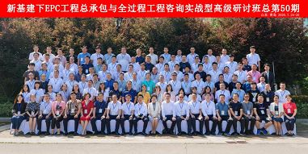
5. 全过程工程咨询单位的招标采购； 6. 项目的全过程咨询步骤及案例。

三、专家团队（部分）
张 鹏： 财政部财政科学研究院研究员，经济学博士。
王守清： 清华大学建设管理系教授/博导，清华大学PPP研究中心首席专家，“中国PPP教父”。
马小丁：现任国家发展和改革委员会投资研究所项目管理研究室主任，副研究员。
孙雁翎：铭鼎人商学院特聘专家，中国对外承包工程商会行业专家，中国科学院研究生院工程教育学院行业导师。曾任职某央企集团，20多年国际、国内土木工程、安装工程项目管理经验（非洲、中东、东南亚）及十年的项目管理培训咨询经验。
曹 珊：国家财政部PPP中心专家库首批法律专家，住建部市场监管司法律顾问、高级律师、同时拥有土建高级工程师、国家土建一级建造师、造价工程师、项目分析师、IPMP国际工程高级（B）项目经理资格。
杨荣南：国家发改委PPP专家，高级工程师，现任中铁大桥局副总经济师兼投资公司总经理、多个PPP项目SPV董事、董监事，国内知名PPP实战专家，多地PPP中心评审专家，专长于创新设计桥梁、高速公路、市政道路、地下管廊、海绵城市等基础设施投资项目投融资模式。
茹博军：教授级高级工程师，国阳工程咨询有限公司董事长，北京铭鼎人首席咨询师。
柳宏志：浙江大学管理学博士 、科教创新管理博士后，浙商研究会常务理事 、创业导师，杭州电视台财经第一线特约评论员
李 森：中国寰球工程有限公司原安全副总监，教授级高工。中国勘察设计协会质量管理专家，国标GB/T 50358-2017《建设项目工程总承包管理规范》主要起草人、主编专家。
田 威：教授级高级工程师，中国对外工程承包商会专家委员会国际工程专家，曾任中信国际合作公司总经理，对国际项目通用的FIDIC合同条件有深入的研究。
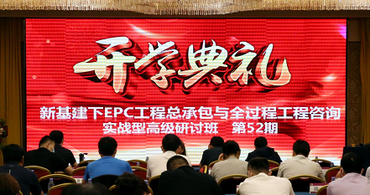
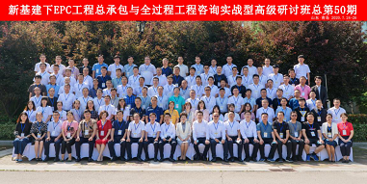
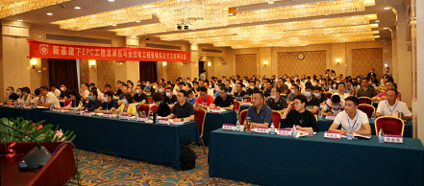

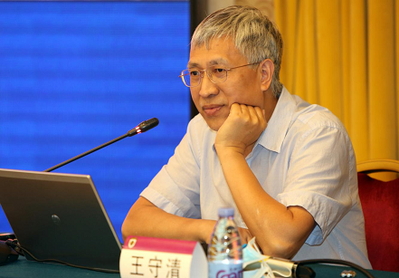
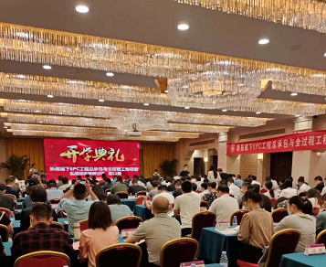
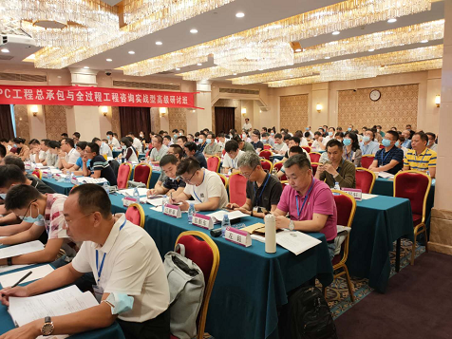

新基建下EPC工程总承包与全过程工程咨询实战高级研讨班
报名表（第64期）

*单位名称 |  |  |  |  | 传真
通讯地址 |  |  |  |  | 邮编
*学员姓名 | 性别 | *职务 | *手机号码 | *身份证号 |  | *电子邮箱
企业简介
汇款方式：
学费：6800元/人（含培训、教材等费用；不含食宿费）
【汇款单位】云中指南（北京）网络技术有限公司
【开户行】中国建设银行北京朝内大街支行
【账 号】11001070300059001414
备注：汇款请备注学员姓名，把汇款底联，通过微信或邮件发至教务老师收。
（请于填表之日起5个工作日内缴纳学费，因名额有限，以汇款先后顺序安排入学）

年 月 日

